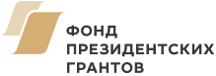
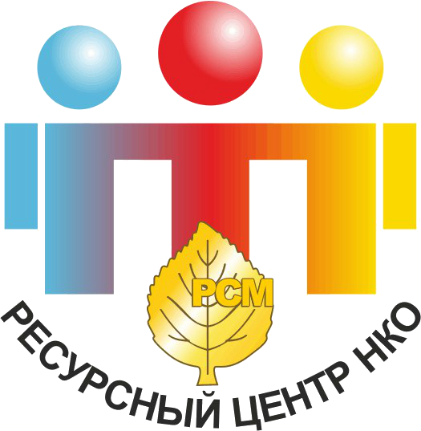


Программа
Екатеринбургской информационно-просветительской встречи

г. Екатеринбург 15 ноября 2019 года

14.30 – 15:00 | Регистрация участников встречи
15.00 – 17.00 | Основная тема встречи:  «Сметы в НКО. Составление смет к заявке на грант и субсидию. Финансовые отчеты в ФПГ».  - Составление сметы для гранта и субсидии, оценка собственного вклада;  - Согласование сметных расчетов с планом мероприятий, график движения ДС на основании сметы, профилактика кассовых разрывов;  - Финансовые отчеты в ФПГ, соглсование изменений.  Эксперт: Лычагина Наталья Сергеевна, эксперт Общественной палаты Свердловской области и «Клуба бухгалтеров и руководителей СО НКО Свердловской области» г. Екатеринбург
17:00 - 17:15 | Обмен опытом участников встречи
17:15 – 17:30 | Ответы на вопросы.  Эксперты: Лычагина Наталья Сергеевна, эксперт Общественной палаты Свердловской области и «Клуба бухгалтеров и руководителей СО НКО Свердловской области» г. Екатеринбург

Встреча проводится в рамках проекта “Информационная и консультационная поддержка некоммерческих организаций по вопросам налогообложения и бухгалтерского учёта” с использованием гранта Президента Российской Федерации на развитие гражданского общества, предоставленного Фондом президентских грантов.
Организаторы:
Региональный Ресурсный Центр (РРЦ) для СО НКО Свердловской области: https://vk.com/rrc_nko при поддержке Общественной палаты Свердловской области

Руководитель РРЦ, заместитель председателя Общественной палаты Свердловской области - Зверева Елена Владимировна, +7 343 371 33 21 zvereva_opso@mail.ru;
Координатор мероприятий РРЦ для СО НКО:
Лачимова Юлия Владимировна +7 343 371 33 21 rsm.rrc_nko@mail.ru

